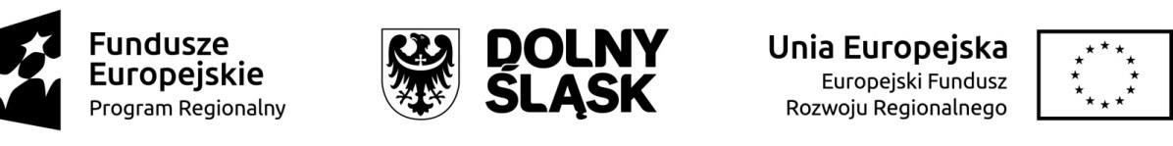
Sfinansowano w ramach reakcji Unii na pandemię COVID-19

……………………….

Miejscowość i data
………………………………………..
Nazwa i adres Wnioskodawcy

OŚWIADCZENIE

o nieubieganiu się o wsparcie w ramach POIŚ

W związku z ubieganiem się ..................................................... (nazwa Wnioskodawcy) o przyznanie dofinansowania ze środków Europejskiego Funduszu Rozwoju Regionalnego w ramach Regionalnego Programu Operacyjnego Województwa Dolnośląskiego 2014-2020 (Oś priorytetowa XII REACT EU - Wspieranie kryzysowych działań naprawczych w kontekście pandemii COVID-19 i przygotowania do ekologicznej i cyfrowej odbudowy gospodarki zwiększającej jej odporność, Działanie 12.1 Zwiększenie jakości i dostępności usług zdrowotnych w walce z pandemią COVID-19) na realizację Projektu ......................................(nazwa projektu), oświadczam, iż na dzień złożenia wniosku o dofinansowanie Wnioskodawca nie ubiegał się o dofinansowanie na ww. projekt lub jego część ze środków Europejskiego Funduszu Rozwoju Regionalnego w ramach Programu Operacyjnego Infrastruktura i Środowisko (11.3 Wsparcie podmiotów leczniczych udzielających świadczeń dedykowanych chorobom zakaźnym (REACT-EU).

Jestem świadomy odpowiedzialności karnej za złożenie fałszywego oświadczenia.

…………………………
(podpis i pieczątka

